Christliche Symbole

In der ältesten Christenheit benutzten die Anhänger Jesu Symbole als Geheimzeichen
zur gegenseitigen Erkennung. Diese Symbolik entstand in Zeiten der Verfolgung - es waren somit Erkennungszeichen, welche nach und nach immer häufiger im Alltag Verwendung fanden - so etwa auf Schmuck, Lampen, Gefäßen oder als Grabzeichen.

Palme

Die Palme wird oft als „König der Bäume“ bezeichnet, weil sie so einen großen Nutzwert hat, aber auch, weil sie bis in den Himmel zu ragen scheint. Palmzweige sind sowohl als Zeichen für ewiges Leben, als auch als Siegeszeichen weit verbreitet. In der Bibel ist die sich willig neigende und die Menschen nährende Palme ein Symbol für das Paradies.

Ölbaum

In der Bibel kommen nicht näher bezeichnete „Bäume des Paradieses“ vor, welche man sich meist als Ölbäume vorstellt. Der Ölbaum ist als immergrüner Baum Sinnbild für ewiges Leben und im alten Testament als Symbol für Segen, Gnade, Weisheit und Gottesvertrauen anerkannt. Ein Olivenzweig, besonders im Schnabel einer weißen Taube, ist ein Symbol des Friedens und der Versöhnung.

Fisch

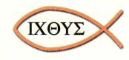
Der Fisch ist ein Symbol für sehr vieles, auch für Christus selbst. Früher war der Fisch (Ichthys- Iesous Christos Theou (H)yios Soter) eine geheime Abkürzung für den Namen Christi. Aber der Fisch ist, als Sinnbild des Wassers, auch Symbol für die Wassertaufe. Christus ernannte seine Jünger zu „Menschenfischern“, und daher wurden getaufte Christen mit Fischen verglichen.

Kreuz

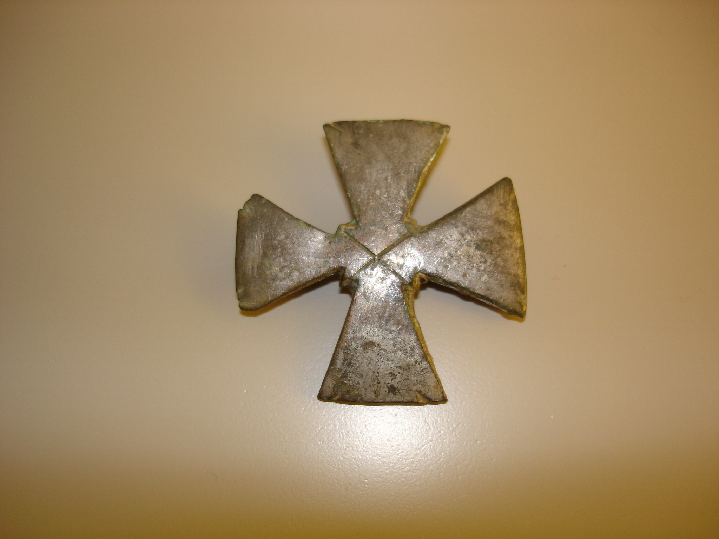
Das Kreuz ist sehr vielfältig (Schmuckstücke, Kreuze in Ämtern usw.). Es kann auch Ordnungsmittel, Leidenssymbol oder Heilszeichen sein. Schon in der Jungsteinzeit kamen die frühesten Kreuze zum Vorschein. Im Kreuz fallen verschiedene Gegensätze zusammen (z.B. Leben und Tod, Licht und Dunkel, usw.)
Wenn man genauer überlegt, ist selbst der Mensch kreuzförmig gestaltet. Er muss dazu nur die Arme ausstrecken. Unter anderem ist das Kreuz nicht nur ein Zeichen des Leidens, sondern auch des Sieges und des Gerichts. Durch verschiedene Kreuzkombinationen wurde das Kreuz zum Siegeszeichen. Seit dem 5. Jahrhundert gibt es das Gemmenkreuz, das vielleicht als Altars- oder Segenskreuz diente. Im 6. Jahrhundert entstanden die ersten Kreuzdarstellungen mit dem angenagelten Christus. Es gibt viele Legenden, die das Kreuz über dem Adamshügel aufgerichtet zeigen. Das Kreuz ist in allem was wir tun. Aber vor allem ist das Kreuz im Lebensbaum, denn es wird selbst zu jenem.
Das „lateinische Kreuz“, ist das normale Kreuz, das wir aus dem Christentum kennen. Es ist das am weitesten verbreitete Kreuz.

Kreuzzeichen:
In der Antike begegnet das Kreuz in vielfältigen Abwandlungen als Heils-, Licht-, und Segenszeichen. Es kommt aber auch als Schandmal und Zeichen des Todes vor. Aus diesem Zeichen des Todes wird für die Christen in aller Welt das Zeichen des Sieges durch den Tod Jesu am Kreuz.

Das Tau- Kreuz:
Das Tau- Kreuz ist ein besonders heiliges Zeichen und ist unter anderem auch unter dem Namen Antoniuskreuz bekannt. Dieses Kreuz symbolisiert sowohl den Weltmittelpunkt als auch die Sonnenkraft. Im Alten Testament ist das Tau- Kreuz ein Schutz- und Absonderungsmal. Die Kirchenväter sehen in diesem Kreuz ein Vorbild des Erlösungskreuzes Christi.

Taube

Die Taube wird als DAS Friedenssymbol schlechthin bezeichnet, da sie immerwährende Zärtlichkeit zeigt und nicht streitsüchtig ist.
Sie gilt auch als Symbol der Mütterlichkeit und Weiblichkeit.
Das Wort „Taube“ bedeutet „Vogel der Ischtar“. Ischtar war eine Muttergottheit, eine Fruchtbarkeitsgöttin, deren Symbol die Taube war.

Lamm
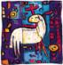
Das Lamm steht für die Vergebung der Sünden und den Frieden.
Es ist auch ein Symbol des Sieges. Deswegen sind Lämmer meist mit Kränzen (Zeichen des Sieges) versehen und in jeder Kirche aufzufinden.

Lampe

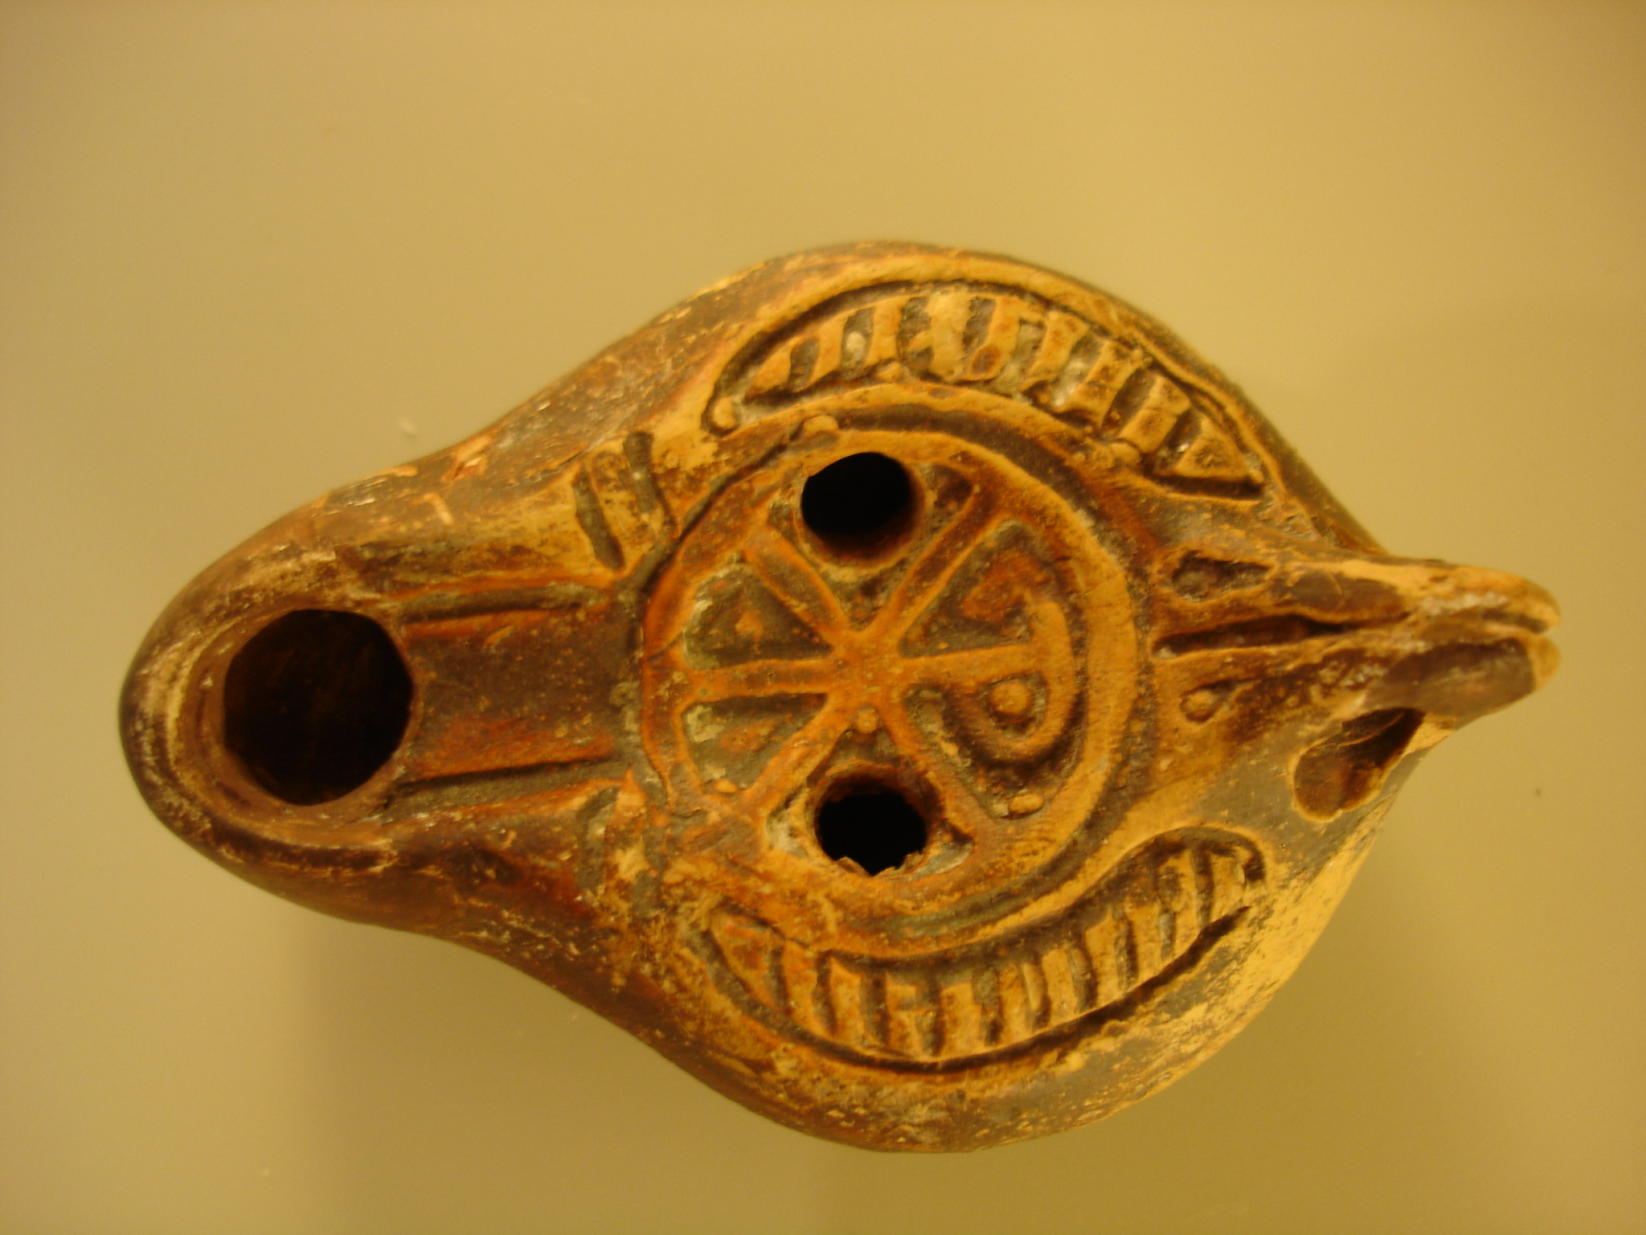
Die Lampe bzw. das Licht hat sehr viele Bedeutungen.
Licht vertreibt Dämonen und böse Geister, es sorgt für Ruhe und Sicherheit, und es ehrt die Götter. Es wird als Symbol Gottes angesehen, und daher sind in allen Tempeln, Kirchen und auf allen Friedhöfen Kerzen aufzufinden. Früher war es üblich, dass der Lichtträger das Licht begrüßte. Bereits in der Bibel sprach man vom Licht, dem Symbol Gottes, das alle Menschen beschützt.
Im Alten Testament war Gott selbst das Licht. Im Neuen Testament war es ein Symbol der Wachsamkeit.
Meist bestanden die Lampen aus Tonschalen, welche mit christlichen Symbolen verziert waren.

Christusmonogramm

Das Christusmonogramm, auch als Christogramm bekannt, besteht, wie alle Monogramme, aus den Anfangsbuchstaben eines Namens. In diesem Fall sind es die ersten beiden Buchstaben des griechischen Namens von Jesus Christus.
Es gibt verschiedene Formen des Christogramms:
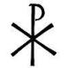
Das ist das bekannteste Monogramm, das „Konstantinische Monogramm“. Es besteht aus den Buchstaben X (= Chi) und P (= Rho). 312 n. Chr. erschien dieses Zeichen Kaiser Konstantin im Traum. Es sollte ihn zum Sieg führen. Daraufhin ließ er es auf den Schilden seines Heeres und später auch auf den Münzen anbringen. Erst nach diesem Ereignis wurde es zum eigenständigen Monogramm.
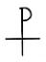
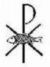
Sehr häufig wurde das Konstantinische Monogramm mit dem Kreuz verbunden (*). Dieses Monogramm wurde als heimliches Kreuz und Christussymbol verwendet. Erst um 300 nach Christus galt es als öffentliches Christussymbol.

Eine andere Möglichkeit, das Konstantinische Monogramm mit dem Kreuz zu verbinden, ist einfach einen Querbalken einzufügen. Hier wird der Querbalken in Form eines Fisches dargestellt.

Ein anderes Christusmonogramm ist das sternenförmige Kreuz, das aus den Buchstaben I (= Iota) und X (= Chi) besteht. Es findet sich in den römischen Katakomben unter dem Namen „Stern der Weisen“ oder „Stern Bilemas“ und kommt vor allem im syrischen Raum vor.

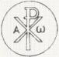
Die Christogramme wurden oft in Verbindung mit den griechischen Buchstaben Alpha und Omega oder auch in einem Kreis dargestellt.

Quellen:
- D. Forstner/ R. Becker, Neues Lexikon christlicher Symbole, Innsbruck/Wien 1991, 121-125. 283-290.
- F. Glaser, Frühes Christentum im Alpenraum, Darmstadt 1997, 20-21.
- E. Kirschbaum, Lexikon der christlichen Ikonographie Bd. 1, Freiburg/Wien 1968, 456-458.
- J. Seibert, Lexikon christlicher Kunst. Themen, Gestalten, Symbole, Freiburg 1980, 72.
- G. Spitzing, Lexikon byzantinisch-christlicher Symbole, München 1989, 197-198.

Dieser Artikel wurde verfasst von:
Maria Wagner, Melanie Datscher, Carina Fleischanderl und Tara Weismann
Georg von Peuerbach Gymnasium Linz
Betreuerin: Bernadette Vielhaber

